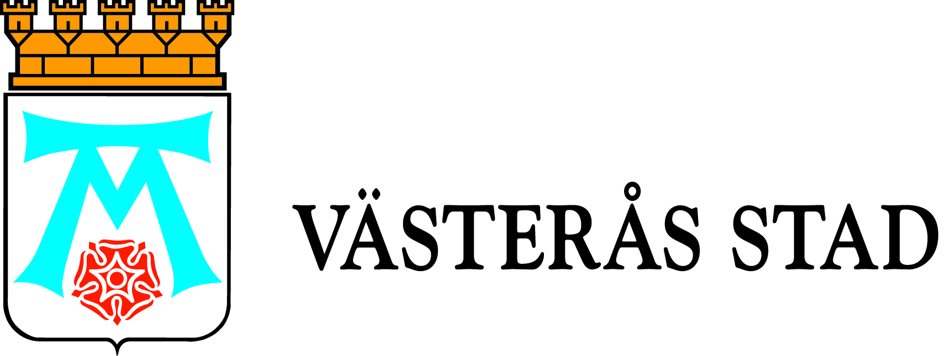

Pressmeddelande

2011-12-19

Svårt jämföra pris på julskinkor

Det är i princip omöjligt för konsumenten att räkna ut och jämföra det verkliga kilopriset på olika julskinkor, eftersom förpackningarna inte är märkta på rätt sätt och dessutom inte alltid stämmer överens med det faktiska innehållet.

I december äter svenskarna cirka 6,5 miljoner kilo julskinka. Miljö- och hälsoskyddsförvaltningen har tillsammans med Konsumentjuridisk rådgivning i Västerås stad tittat på vad som egentligen finns i förpackningarna.

Kontrollen gjordes på färdigkokta, kylda skinkor i vacuumförpackning. Det som har undersökts är bland annat hur mycket spad som finns i förpackningen, fetthalten, märkningen på förpackningen och att prismärkningen är rätt i butiken.

Det mest anmärkningsvärda är att det finns stora variationer både i mängden spad och i fetthalten, inte bara mellan märken utan också mellan skinkor av samma märke. I vissa skinkor var den verkliga mängden spad mycket högre än vad som angavs på förpackningen. I några fall var fetthalten betydligt högre än i märkningen.

Ingen av skinkorna var helt rätt märkt. I synnerhet saknades avrunnen vikt, det vill säga, hur mycket skinkan i förpackningen väger utan spad. I stället angav de flesta andel spad i förpackningen, i kombination med att ange hur mycket kött själva skinkan innehåller. Några angav istället både kötthalten och andelen spad i förhållande till förpackningens totala innehåll, vilket gör att kötthalten ser ut att vara lägre i dessa skinkor än i övriga, även om den inte nödvändigtvis är det.

De olika sätten att ange hur mycket skinka och spad förpackningarna innehåller gör det nästan omöjligt för konsumenten att räkna ut vilken förpackning som innehåller mest kött eller bedöma vilken skinka som egentligen är billigast.

För mer information:

Björn Sjölund, miljö- och hälsoskyddsinspektör, 021-39 13 12
Maria Sandfur, miljö- och hälsoskyddsinspektör, 021-39 13 79
Magnus Eriksson, konsumentjuridisk rådgivare, 021-39 20 11

